ЗАВДАННЯ

до модульного контролю №1 з дисципліни

«Імітаційне моделювання»

Варіант № 14

1) Моделювання випадкових векторів, що задані в рамках кореляційної

теорії.

Якщо випадковий вектор Z=(zi|i=1,n), заданий кореляційною матрицею

K= ||kij||, kij = kji; I = 1,n, j = 1,n

а метематичне очікування компонентів аі; і=1,n

то

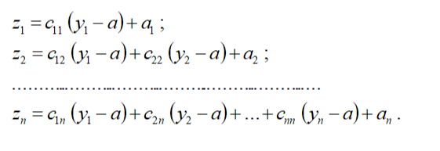

2) Імовірнісні характеристики дискретної випадкової величини, що

квазірівномірно розподілена від 0 до 1.

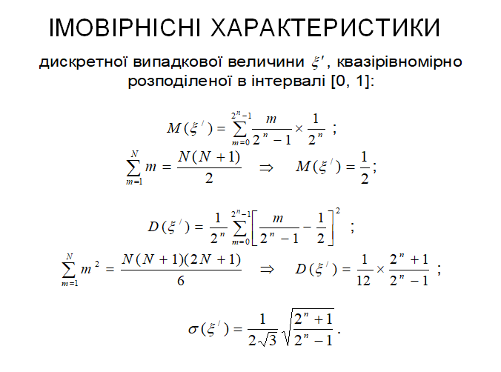

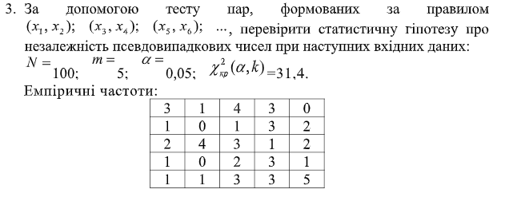

вірогідність попадання пари чисел в клітину таблиці

pjl = 1/25 =0.04 j=1,m l=1,m

теоретична частота попадання пар чисел в клітинки таблиці

Njl\* = pjl \* N/2 = 1/m^2 \*N/2=N/2m^2 = 100/2\*25 = 2

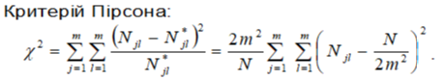

x^2 =0.5 \* (1+1+4+1+4 +1+4+1+1+0 +0+4+1+1+0 +1+4+0+1+1 +1+1+1+1+9)= 0.5\*(11+7+6+7+13)=0.5\*44=22



22<31.4

отже гіпотеза приймається